CASO DE PRUEBA
Título: Verificar carga del sistema | ID: AUTO
Autor: QA Automatizado | Fecha: 25/05/2026 17:19:56
Caso de Uso perteneciente: CU-001 Acceso al sistema
Módulo: General | Versión del Sistema: 1.0.0
Descripción: Prueba automatizada del módulo General — Verificar carga del sistema
Datos Requeridos: URL del sistema | Prerrequisitos: Sistema desplegado y accesible
Postcondiciones: Pantalla de login visible
Notas: Caso generado automáticamente por el módulo QA del sistema.

EJECUCIÓN DE PRUEBA
ID: AUTO | Fecha: 25/05/2026 17:19:56
Responsable: QA Automatizado — Playwright + Python
FLUJO A PROBAR
PASO | ENTRADA O ACCIÓN | RESULTADO ESPERADO | RESULTADO OBTENIDO | DEFECTOS | PASA/FALLA
1 | goto(http://localhost:5173/signin) | Pantalla de login visible | Página cargada: React.js SignIn Dashboard | TailAdmin - Next.js Admin Dashboard Template |  | PASA
2 | wait_for_selector(input[placeholder=Ingresa tu nombre de usuario]) | Input de usuario visible | Input visible: Ingresa tu nombre de usuario |  | PASA
3 | wait_for_selector(input[placeholder=Ingresa tu contraseña]) | Input de contraseña visible | Input visible: Ingresa tu contraseña |  | PASA
4 | click_text(Ingresar) | Botón de login visible | Click ejecutado en botón: Ingresar |  | PASA

EVIDENCIAS
PASO | ENTRADA O ACCIÓN | OBSERVACIONES | EVIDENCIA
FLUJO A PROBAR
1 | goto(http://localhost:5173/signin) |  | 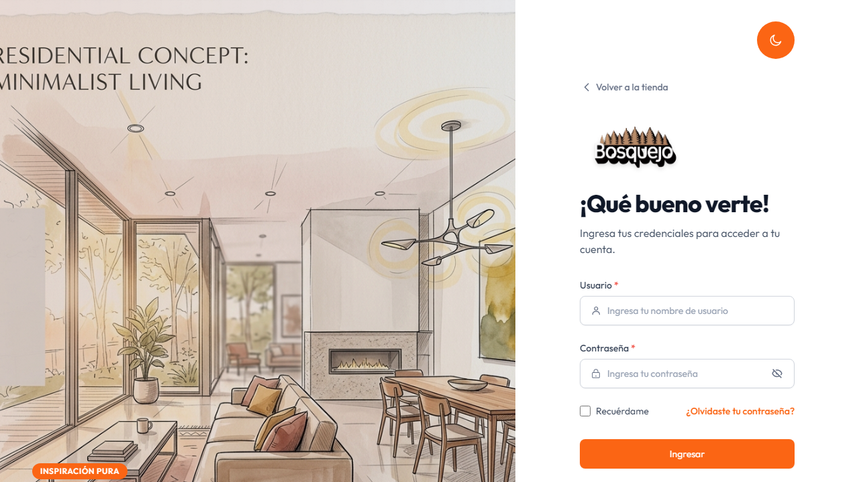
2 | wait_for_selector(input[placeholder=Ingresa tu nombre de usuario]) |  | 
3 | wait_for_selector(input[placeholder=Ingresa tu contraseña]) |  | 
4 | click_text(Ingresar) |  | 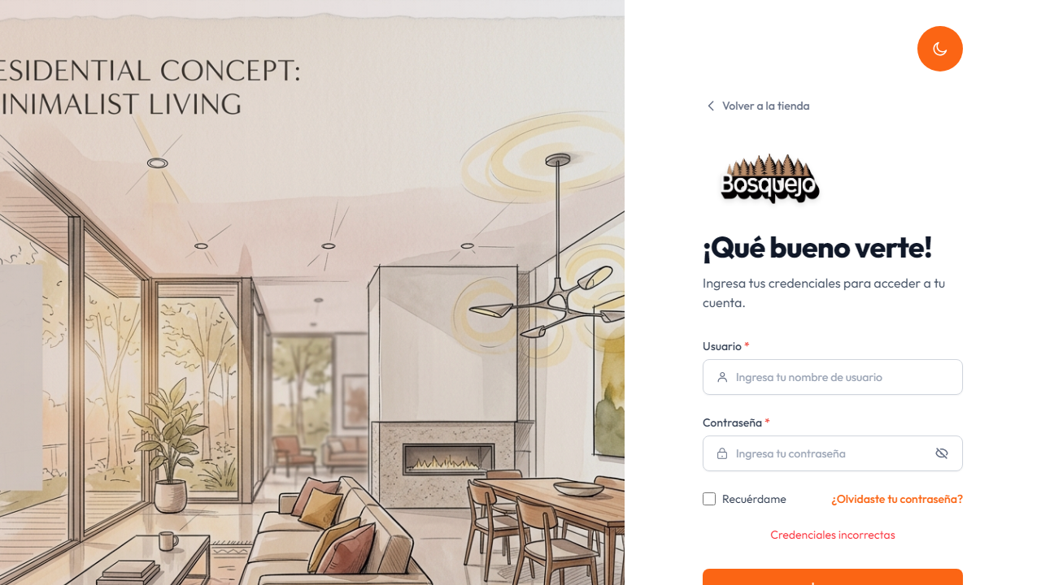

⏱ Tiempo total de ejecución: 16054ms | Estado: PASA | Generado: 25/05/2026 17:19:56

CASO DE PRUEBA
Título: Login con credenciales válidas | ID: AUTO
Autor: QA Automatizado | Fecha: 25/05/2026 17:19:56
Caso de Uso perteneciente: CU-002 Iniciar sesión
Módulo: Autenticación | Versión del Sistema: 1.0.0
Descripción: Prueba automatizada del módulo Autenticación — Login con credenciales válidas
Datos Requeridos: usuario: casodeprueba, password: **** | Prerrequisitos: Usuario registrado en el sistema
Postcondiciones: Usuario autenticado y en dashboard
Notas: Caso generado automáticamente por el módulo QA del sistema.

EJECUCIÓN DE PRUEBA
ID: AUTO | Fecha: 25/05/2026 17:19:56
Responsable: QA Automatizado — Playwright + Python
FLUJO A PROBAR
PASO | ENTRADA O ACCIÓN | RESULTADO ESPERADO | RESULTADO OBTENIDO | DEFECTOS | PASA/FALLA
1 | goto(http://localhost:5173/signin) | Pantalla de login cargada | Página cargada: React.js SignIn Dashboard | TailAdmin - Next.js Admin Dashboard Template |  | PASA
2 | fill(input[placeholder=Ingresa tu nombre de usuario], casodeprueba) | Usuario ingresado correctamente | Campo llenado correctamente |  | PASA
3 | fill(input[placeholder=Ingresa tu contraseña], luigipapu321) | Contraseña ingresada correctamente | Campo llenado correctamente |  | PASA
4 | click_text(Ingresar) | Login exitoso | Click ejecutado en botón: Ingresar |  | PASA
5 | expect_url(/dashboard) | Redirigido al dashboard | Timeout 10000ms exceeded.  =========================== logs ===========================  waiting for navigation to "**/dashboard**" until 'load'  ============================================================ | Error en paso 5: Timeout 10000ms exceeded.  =========================== logs ===========================  waiting for navigation to "**/dashboard**" until 'load'  ========================================================= | FALLA

EVIDENCIAS
PASO | ENTRADA O ACCIÓN | OBSERVACIONES | EVIDENCIA
FLUJO A PROBAR
1 | goto(http://localhost:5173/signin) |  | 
2 | fill(input[placeholder=Ingresa tu nombre de usuario], casodeprueba) |  | 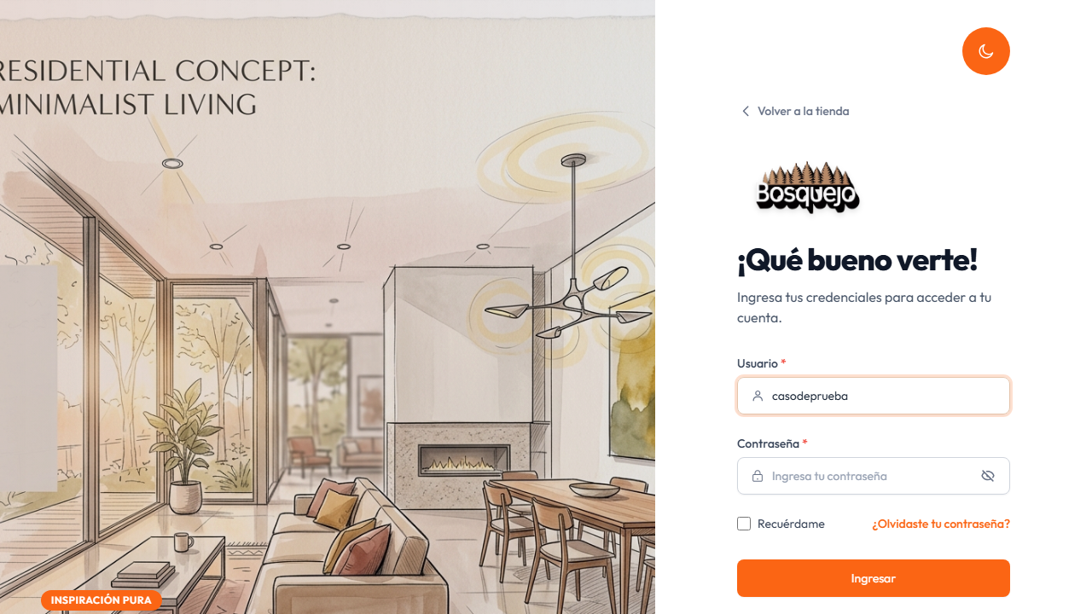
3 | fill(input[placeholder=Ingresa tu contraseña], luigipapu321) |  | 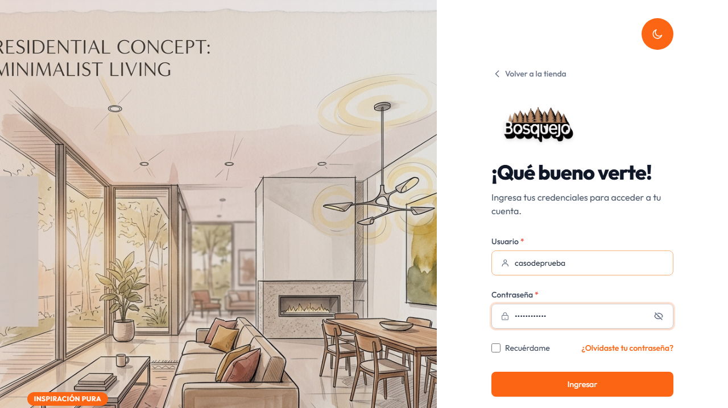
4 | click_text(Ingresar) |  | 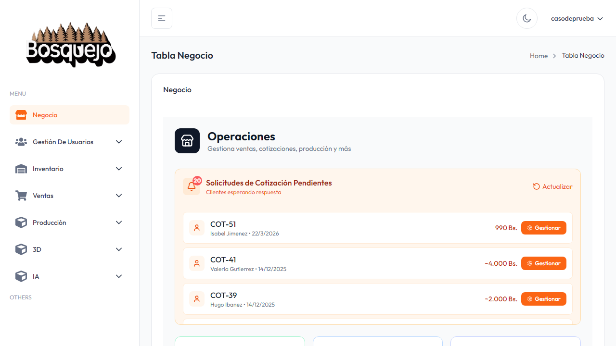
5 | expect_url(/dashboard) | Fallo en paso 5 | 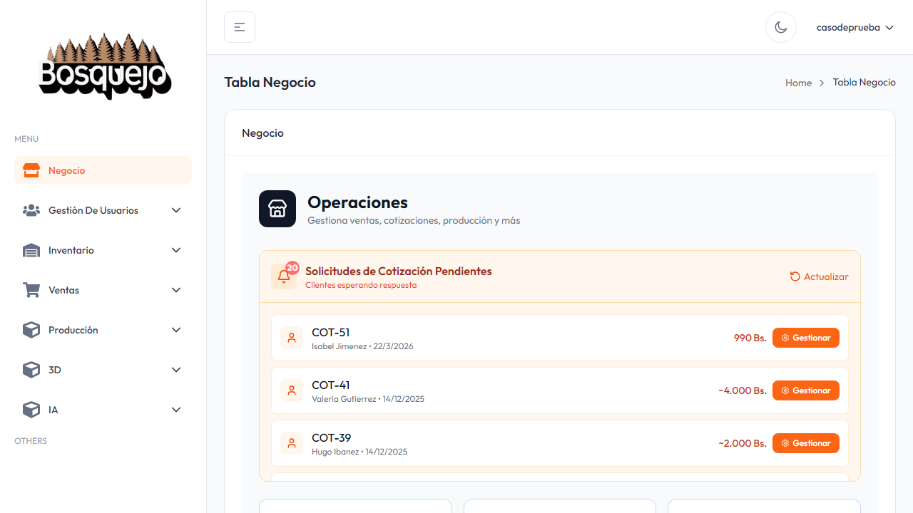

⏱ Tiempo total de ejecución: 22789ms | Estado: FALLA | Generado: 25/05/2026 17:19:56

CASO DE PRUEBA
Título: Verificar navegación del dashboard | ID: AUTO
Autor: QA Automatizado | Fecha: 25/05/2026 17:19:56
Caso de Uso perteneciente: CU-003 Navegar al dashboard
Módulo: Dashboard | Versión del Sistema: 1.0.0
Descripción: Prueba automatizada del módulo Dashboard — Verificar navegación del dashboard
Datos Requeridos: Sesión activa | Prerrequisitos: Usuario autenticado
Postcondiciones: Dashboard visible con métricas
Notas: Caso generado automáticamente por el módulo QA del sistema.

EJECUCIÓN DE PRUEBA
ID: AUTO | Fecha: 25/05/2026 17:19:56
Responsable: QA Automatizado — Playwright + Python
FLUJO A PROBAR
PASO | ENTRADA O ACCIÓN | RESULTADO ESPERADO | RESULTADO OBTENIDO | DEFECTOS | PASA/FALLA
1 | goto(http://localhost:5173/dashboard) | Dashboard cargado | Página cargada: Dashboard | Sistema de Gestión de Mueblería |  | PASA
2 | wait_for_selector(nav) | Sidebar visible | Elemento visible: nav |  | PASA
3 | screenshot | Evidencia del dashboard capturada | Evidencia capturada |  | PASA

EVIDENCIAS
PASO | ENTRADA O ACCIÓN | OBSERVACIONES | EVIDENCIA
FLUJO A PROBAR
1 | goto(http://localhost:5173/dashboard) |  | 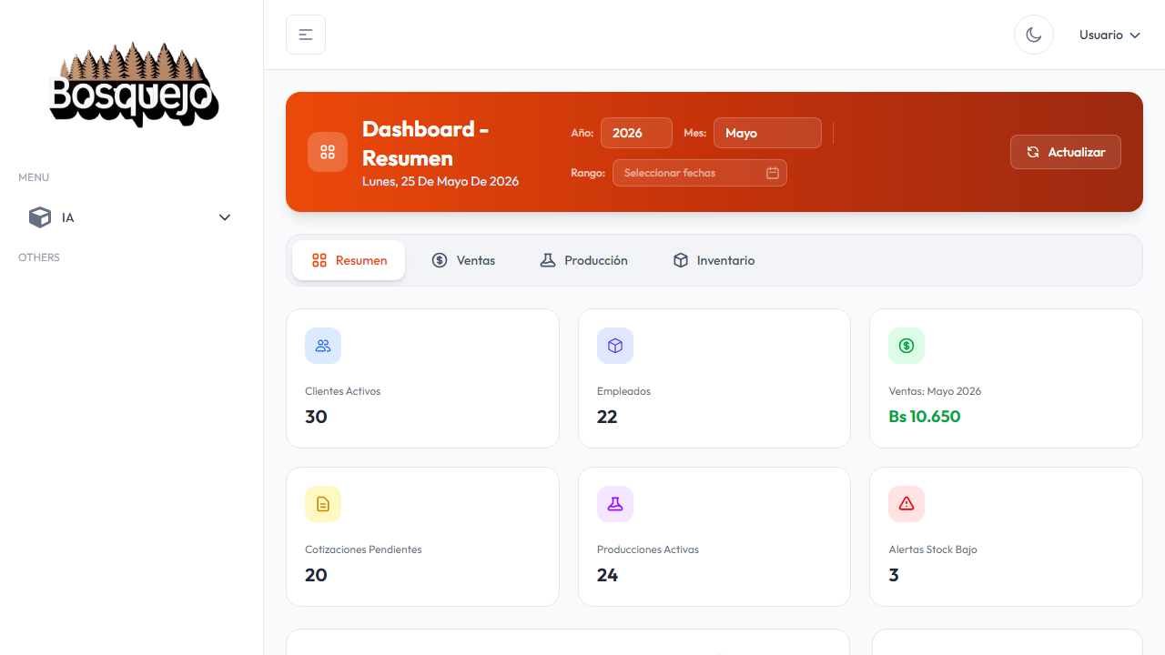
2 | wait_for_selector(nav) |  | 
3 | screenshot |  | 

⏱ Tiempo total de ejecución: 6939ms | Estado: PASA | Generado: 25/05/2026 17:19:56

